**Banco de Dados – Administração do MySQL - Segurança e otimização do banco –   
Micro-certificação - ALURA**

# Aula 01 – O Papel do DBA

Chegou a hora de você pôr em prática o que foi visto na aula. Para isso, execute os passos listados abaixo.

1) Se você está usando uma máquina limpa, deve instalar o **MySQL**. Para isso, siga as instruções a seguir (caso você já tenha o **MySQL** instalado, pode pular para o **passo 22**).

2) Acesse o link <https://www.mysql.com/downloads/>, para baixar o MySQL.

3) Procure por **MySQL Community Edition** e clique em **Community (GPL) Downloads**.

4) Em **MySQL on Windows (Installer & Tools)**, clique em **Download**.

5) Clique em **MySQL Installer**.

6) Clique no botão de download ao lado da opção **Windows (x86, 32-bit), MSI Installer**.

7) Clique em **No thanks, just start my download** e espere o download terminar.

8) Execute o instalador que foi baixado.

9) Aceite os termos e clique em **Next**.

10) Escolha a instalação **Developer Default**, clique em **Next** e em **Next** também na próxima tela.

11) Clique em **Execute**, para fazer o download e instalação do banco e seus componentes. Terminado isso, clique em **Next**.

12) Na próxima tela, clique em **Next**.

13) Mantenha a escolha **Standalone MySQL Server / Classic MySQL Replication** e clique em **Next**.

14) Mantenha as propriedades padrões do serviço e da porta de comunicação. Clique **Next**.

15) Mantenha a opção **Use Strong Password Encryption for Authentication**. Clique em **Next**.

16) Inclua a senha do usuário **root** e repita-a. Clique em **Next**.

17) Em **Windows Service**, mantenha as propriedades padrões e clique em **Next**.

18) Clique **Execute** para iniciar a instalação. Terminada a instalação, clique em **Finish**.

19) Nas próximas telas, clique em **Next**, **Finish** e em **Next**.

20) Na tela **Connect To Server**, digite a senha configurada anteriormente e clique em **Check**. Em seguida, clique em **Next** e em **Execute** em seguida.

21) Finalize a instalação e automaticamente o **Workbench** será aberto. Clique na conexão que está configurada. Ao digitar a senha e clicar em **OK**, você acessará o ambiente com o MySQL no ar.

22) Se você está usando uma máquina limpa, você deve recuperar a base de dados a ser usada neste curso. Para isso, siga as instruções a seguir.

23) Caso ainda não tenha feito, faça o download do arquivo **RecuperacaoAmbiente.zip** [aqui](https://caelum-online-public.s3.amazonaws.com/1224-mysql-adminstracao/01/RecuperacaoAmbiente.zip) e descompate-o.

24) Abra o **MySQL Workbench**. Utilize a conexão que está configurada.

25) Clique com o botão direito do mouse sobre a área vazia de Schemas e escolha **Create Schema**.

26) Insira o nome **sucos_vendas**. Clique em **Apply** duas vezes e em **Finish** em seguida.

27) Na área **Navigator**, clique na aba **Administration**.

28) Clique em **Data Import/Restore**.

29) Na opção **Import from Dump Project Folder**, escolha o diretório **DumpSucosVendas**, que você baixou e extraiu anteriormente.

30) Em seguida, clique no botão **Start Import**.

31) Verifique se as tabelas foram criadas na base **sucos_vendas**.

# O que aprendemos?

Nesta aula, aprendemos:

* A instalar o **MySQL** e recuperar o ambiente que será utilizado neste treinamento
* Como criar conexões e distribuí-las pelos clientes
* Como paramos e iniciamos o serviço do MySQL

Aula 02 – Mecanismos de Armazenamento

Chegou a hora de você pôr em prática o que foi visto na aula. Para isso, execute os passos listados abaixo.

1) As variáveis que estão declaradas no **C:\ProgramData\MySQL\MySQL Server 8.0\my.ini** serão inicializadas com os valores declarados no arquivo sempre que o MySQL for inicializado.

2) [Aqui](https://dev.mysql.com/doc/refman/8.0/en/server-system-variables.html), você pode ver a documentação de inúmeras variáveis de ambiente.

3) O valor das variáveis durante a seção pode ser vista pelo Workbench. Entre no Workbench e, na base de dados **sakila**, digite no editor de comandos SQL:

SHOW GLOBAL STATUS LIKE 'Created_tmp_disk_tables';

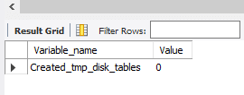

4) Ainda na base de dados **sakila**, outra variável pode ser observada:

SHOW GLOBAL STATUS LIKE 'Created_tmp_tables';

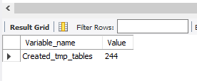

Estas duas variáveis estão relacionadas com o número de tabelas temporárias que podem ser abertas durante uma seção em memória e em disco. Claro que isso influencia na performance do banco, caso seja necessário usar o HD para armazenar tabelas temporárias criadas pelo MySQL durante os comandos SQL.

5) A variável tmp_table_size, que foi inicializada pelo **my.ini**, tem o valor de 103 e ele pode ser visto pelo comando do WorkBench:

SHOW GLOBAL VARIABLES LIKE 'tmp_table_size';

6) A variável de ambiente pode ser modificada pelo usuário que tenha privilégios para isso. Para isso, novamente na base de dados **sakila**, digite o seguinte comando:

SET GLOBAL tmp_table_size = 208003328;

7) Assim, é possível modificar o valor desta variável e ignorar o que estava, inicialmente, especificado no **my.ini**.

8) Já sobre mecanismos de armazenamentos, durante a criação da tabela, é possível determinar qual mecanismo a mesma irá utilizar. Crie uma tabela, na base de dados **sakila**, conforme o comando abaixo:

CREATE TABLE DEFAULT_TABLE (ID INTEGER, NOME VARCHAR(100));

9) Se você for na tabela, na árvore de objetos do Workbench e clicar sobre o ícone de informações, verá as características de armazenamento desta tabela que foi criada:

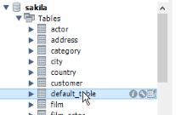

10) Você pode ver que, por padrão, as tabelas são criadas com o mecanismo de armazenamento **InnoDB**:

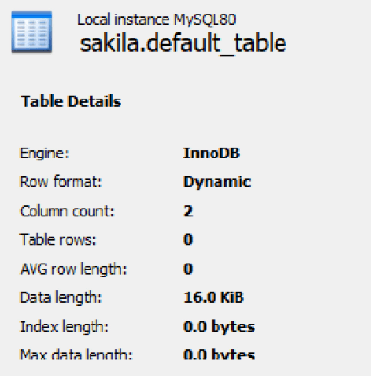

11) É possível alterar a propriedade do mecanismo de armazenamento da tabela, com o comando:

ALTER TABLE DEFAULT_TABLE ENGINE = MyISAM;

12) Além disso, você pode definir o tipo de mecanismo de armazenamento que será usado na tabela no momento de sua criação. Para isso, digite:

CREATE TABLE DEFAULT_TABLE2 (ID INTEGER, NOME VARCHAR(100)) ENGINE = MEMORY;

13) Quando você cria uma tabela pelo assistente do Workbench, você pode ver a opção de seleção do mecanismos de armazenamento, sempre apresentando o **InnoDB** como padrão:

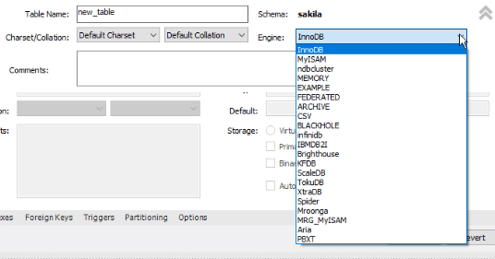

# O que aprendemos?

Nesta aula, aprendemos:

* A importância das variáveis de ambiente
* Como modificar a variável de ambiente pelo Workbench
* O que são os mecanismos de armazenamento e os tipos principais, com suas características
* Como determinar o mecanismo de armazenamento no momento da criação das tabelas

Aula 03 – Backup e Recuperação de Dados

Chegou a hora de você pôr em prática o que foi visto na aula. Para isso, execute os passos listados abaixo.

1) Os componentes de uma base ficam armazenados em um banco de dados. Você pode criar um banco de dados novo com o seguinte comando (no caso, será criado com nome o **library**):

CREATE DATABASE LIBRARY;

2) A base de dados pode ser criada, também, pelo assistente do Workbench. Para isso, clique com o botão direito do mouse sobre a área vazia da lista de componentes, à esquerda do Workbench, e escolha a opção **Create Schema**:

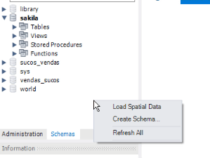

3) Crie uma nova base chamada **library2**, mas utilizando o assistente. Para isso, digite o seu nome na opção **Name**:

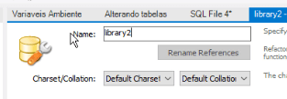

4) Quando você criou estas bases, o MySQL escreveu no seu disco rígido os arquivos físicos que as representam. Para saber em que diretório estes arquivos foram criados, você pode ver o valor da variável de ambiente Variable_Name:

SHOW VARIABLES WHERE Variable_Name LIKE '%dir';

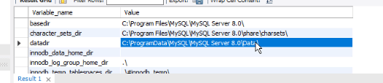

Você verá todas as variáveis que possuem dir no nome. A variável que com o diretório dos arquivos é a datadir.

5) Indo no diretório mencionado acima, você verá:

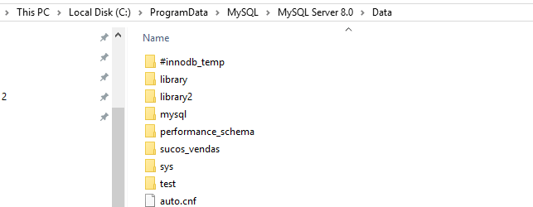

Há um subdiretório para cada base.

6) A inicialização desta variável datadir está no **my.ini**:

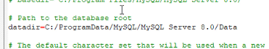

7) Para apagar uma base, basta executar o comando:

DROP DATABASE library2;

8) Ou pelo assistente do Workbench. Para isso, clique com o botão direito do mouse sobre a base de dados a ser excluída e escolha a opção **Drop Schema**:

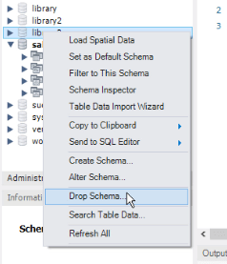

9) Crie um diretório chamado **mysqladmin**, na raiz do drive **C:\**.

10) Na linha de comando do Windows, digite os seguintes comandos:

cd\

cd "Program Files"

cd "MySQL"

cd "MySQL 8.0"

cd Bin

11) Para realizar um backup da base **sucos_vendas**, digite:

mysqldump -uroot -p --databases sucos_vendas > c:\mysqladmin\sucos_vendas_full.sql

A senha do usuário **root** será necessária para a execução do comando.

12) Dentro do arquivo **C:\mysqladmin\sucos_vendas_full.sql**, você terá os comandos para recuperar a base **sucos_vendas**.

13) Para realizar um backup somente da tabela **notas_fiscais**, da base **sucos_vendas**, execute o seguinte comando:

mysqldump -uroot -p --databases sucos_vendas --tables notas_fiscais > c:\mysqladmin\sucos_vendas_tab_notas_fiscais.sql

14) Para realizar um backup de todas as tabelas da base **sucos_vendas**, exceto a tabela **notas_vendas**, execute o seguinte comando:

mysqldump -uroot -p --databases sucos_vendas --ignore-table sucos_vendas.notas_fiscais > c:\mysqladmin\sucos_vendas_ig_tab_notas_fiscias.sql

15) Para realizar um backup somente dos comandos de **INSERT** de todas as tabelas da base **sucos_vendas**, execute o seguinte comando:

mysqldump -uroot -p --databases sucos_vendas --no-create-db --no-create-info --complete-insert > c:\mysqladmin\sucos_vendas_somente_inserts.sql

16) Na página <https://dev.mysql.com/doc/refman/8.0/en/mysqldump.html>, você pode ver todas as propriedades suportadas pelo **mysqldump**.

17) Você pode realizar um backup através do Workbench. Para isso, abra-o.

18) Antes do processo, você precisa "desligar" o banco, para fazer o processo de criação do backup. Para isso, dê um duplo clique sobre o banco **sucos_vendas**, digite e execute:

LOCK INSTANCE FOR BACKUP;

19) Clique na aba **Administration**:

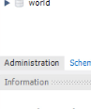

20) E depois em **Data Export**.

21) Selecione a base **sucos_vendas**.

22) Marque a opção **Export to Self-Contained File**.

23) Ao lado, inclua o nome do arquivo a ser salvo (**C:\mysqladmin\sucos_vendas_full_work.sql**).

24) Clique em **Start Export**.

25) Veja que, no diretório de saída (**C:\mysqladmin\**), um arquivo novo foi criado, com o mesmo conteúdo do arquivo criado pelo **mysqldump**.

26) Você pode exportar cada componente do banco (no caso, as tabelas) em um arquivo, separadamente. Para isso, novamente clique em **Data Export**.

27) Selecione a base **sucos_vendas**.

28) Escolha a opção **Export to Dump Project Folder**.

29) Ao lado, inclua o nome do diretório onde os arquivos serão salvos (**C:\mysqladmin\bkp_sucos_vendas**).

30) Clique em **Start Export**.

31) Veja que, no diretório de saída (**C:\mysqladmin\**), haverá uma pasta e dentro dela haverá diversos arquivos representando as diferentes tabelas.

32) Outra forma de fazer o backup é copiando toda a estrutura do banco. Mas antes, no diretório **C:\mysqladmin\bkp_sucos_vendas\**, crie um diretório chamado **Dados**.

33) Vá em **C:\ProgramData\MySQL\MySQL Server 8.0** e copie o arquivo **my.ini** para o diretório **C:\mysqladmin\bkp_sucos_vendas\Dados\**.

34) Depois, copie o diretório (e também o seu conteúdo) **C:\ProgramData\MySQL\MySQL Server 8.0\Data** para dentro de **C:\mysqladmin\bkp_sucos_vendas\Dados\**.

35) O que você tem salvo em **C:\mysqladmin\bkp_sucos_vendas\Dados** é todo o ambiente de dados, preservado em um outro disco.

36) Após o fim do processo, libere a instância do banco de dados, digitando o seguinte comando:

UNLOCK INSTANCE

37) Para recuperar o backup, primeiramente, no Workbench, apague a base **sucos_vendas**, digitando:

drop database sucos_vendas;

38) O backup desta base está salvo em **C:\mysqladmin\sucos_vendas_full.sql**. Então, abra uma janela de linha de comando do Windows e digite:

cd\

cd "Program Files"

cd "MySQL"

cd "MySQL 8.0"

cd Bin

39) E execute:

mysql -uroot -p < c:\mysqladmin\sucos_vendas_full.sql

40) A base será criada e seus dados incluídos novamente.

41) Você também pode recuperar a base através do arquivo físico. Para isso, no Workbench, apague novamente a base:

drop database sucos_vendas;

42) Saia do Workbench e pare o serviço do MySQL.

43) Vá em **C:\mysqladmin\bkp_sucos_vendas\Dados\** e copie o arquivo **my.ini** para dentro de **C:\ProgramData\MySQL\MySQL Server 8.0\**.

44) Copie o diretório (e também o seu conteúdo) **C:\mysqladmin\bkp_sucos_vendas\Dados\Data** para **C:\ProgramData\MySQL\MySQL Server 8.0\Data**.

45) Suba o serviço do MySQL.

46) Entre no Workbench e veja que a base **sucos_vendas** voltou a estar disponível.

# O que aprendemos?

Nesta aula, aprendemos:

* A criar e apagar bases de dados
* Como realizar o backup através do **mysqldump**
* A fazer o backup copiando toda a estrutura de dados para outro diretório
* A recuperar o backup usando o a linha de comando do MySQL ou copiando de volta a estrutura de arquivos

Aula 04 – Plano de Execução e Índices

Chegou a hora de você pôr em prática o que foi visto na aula. Para isso, execute os passos listados abaixo.

1) Na base **sucos_vendas**, abra um novo script MySQL.

2) Digite as três consultas abaixo:

SELECT A.NOME_DO_PRODUTO FROM tabela_de_produtos A;

SELECT A.NOME_DO_PRODUTO, C.QUANTIDADE

FROM tabela_de_produtos A

INNER JOIN itens_notas_fiscais C ON A.codigo_do_produto = C.codigo_do_produto;

SELECT A.NOME_DO_PRODUTO, YEAR(B.DATA_VENDA) AS ANO, C.QUANTIDADE

FROM tabela_de_produtos A

INNER JOIN itens_notas_fiscais C ON A.codigo_do_produto = C.codigo_do_produto

INNER JOIN notas_fiscais B ON C.NUMERO = B.NUMERO;

SELECT A.NOME_DO_PRODUTO, YEAR(B.DATA_VENDA) AS ANO, SUM(C.QUANTIDADE) AS QUANTIDADE

FROM tabela_de_produtos A

INNER JOIN itens_notas_fiscais C ON A.codigo_do_produto = C.codigo_do_produto

INNER JOIN notas_fiscais B ON C.NUMERO = B.NUMERO

GROUP BY A.NOME_DO_PRODUTO, YEAR(B.DATA_VENDA)

ORDER BY A.NOME_DO_PRODUTO, YEAR(B.DATA_VENDA);

3) Se você executar estas consultas, uma a uma, você verá que, a cada execução, o tempo de retorno das consultar passa a demorar cada vez mais. É que cada consulta vai exigindo mais processamento do banco de dados:

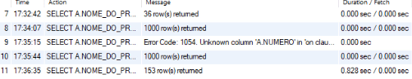

4) Na linha de comando do Windows, acesse o diretório do MySQL:

cd\

cd "Program Files"

cd "MySQL"

cd "MySQL 8.0"

cd Bin

5) Em seguida, acesse a interface de linha de comando do MySQL (a senha do usuário **root** será necessária):

mysql -uroot -p

6) Já dentro da interface de linha de comando do MySQL, digite:

explain SELECT A.NOME_DO_PRODUTO FROM tabela_de_produtos A;

7) Você verá alguns indicadores que refletem o custo de execução desta consulta.

8) Para visualizar em outro formato, digite:

explain format=JSON SELECT A.NOME_DO_PRODUTO FROM tabela_de_produtos A \G;

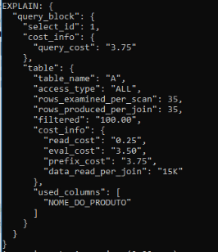

Acima, você terá o plano de execução desta consulta e o parâmetro cost_info expressa o custo de resolução desta query (no caso acima, 3.75).

9) Veja o custo de outra consulta. Digite:

explain format=JSON SELECT A.NOME_DO_PRODUTO, C.QUANTIDADE FROM tabela_de_produtos A INNER JOIN itens_notas_fiscais C ON A.codigo_do_produto = C.codigo_do_produto; \G;

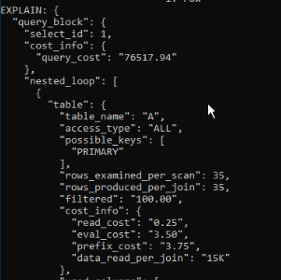

Aqui, o custo da consulta, pelo plano de execução, passou a custar 76.517,94. Dezenas de vezes em relação à medição original.

10) Veja o custo de mais uma consulta. Digite:

explain format=JSON SELECT SELECT A.NOME_DO_PRODUTO, YEAR(B.DATA_VENDA) AS ANO, C.QUANTIDADE FROM tabela_de_produtos A INNER JOIN itens_notas_fiscais C ON A.codigo_do_produto = C.codigo_do_produto INNER JOIN notas_fiscais B ON C.NUMERO = B.NUMERO \G;

O custo aumenta mais ainda (260.242,51).

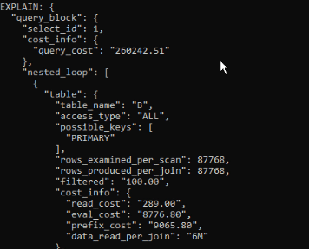

11) Você pode acompanhar o plano de execução pelo Workbench. Execute a consulta:

SELECT A.NOME_DO_PRODUTO FROM tabela_de_produtos A;

12) Exiba o resultado através da opção **Execution Plan**:

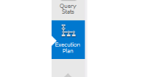

Você terá:

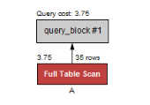

13) Comparar as outras consultas mais complexas. Primeiramente, execute:

SELECT A.NOME_DO_PRODUTO, C.QUANTIDADE FROM tabela_de_produtos A INNER JOIN itens_notas_fiscais C ON A.codigo_do_produto = C.codigo_do_produto;

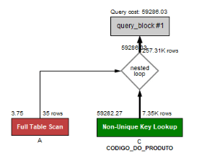

14) Já na outra consulta mais complexa, digite:

SELECT SELECT A.NOME_DO_PRODUTO, YEAR(B.DATA_VENDA) AS ANO, C.QUANTIDADE FROM tabela_de_produtos A INNER JOIN itens_notas_fiscais C ON A.codigo_do_produto = C.codigo_do_produto INNER JOIN notas_fiscais B ON C.NUMERO = B.NUMERO

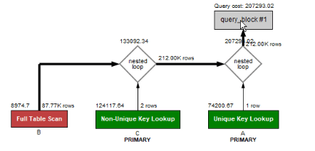

15) Quando você vê retângulos verdes, significa que a consulta utilizou algum tipo de índice. Quando você cria chaves primárias e estrangeiras, automaticamente, índices são criados e eles são usados nas consultas. Veja como isso acontece, primeiro criando três novas tabelas, com os comandos abaixo:

CREATE TABLE `itens_notas_fiscais2` (

`NUMERO` int(11) NOT NULL,

`CODIGO_DO_PRODUTO` varchar(10) NOT NULL,

`QUANTIDADE` int(11) NOT NULL,

`PRECO` float NOT NULL

) ENGINE=InnoDB DEFAULT CHARSET=utf8mb4 COLLATE=utf8mb4_0900_ai_ci;

CREATE TABLE `notas_fiscais2` (

`CPF` varchar(11) NOT NULL,

`MATRICULA` varchar(5) NOT NULL,

`DATA_VENDA` date DEFAULT NULL,

`NUMERO` int(11) NOT NULL,

`IMPOSTO` float NOT NULL

) ENGINE=InnoDB DEFAULT CHARSET=utf8mb4 COLLATE=utf8mb4_0900_ai_ci;

CREATE TABLE `tabela_de_produtos2` (

`CODIGO_DO_PRODUTO` varchar(10) NOT NULL,

`NOME_DO_PRODUTO` varchar(50) DEFAULT NULL,

`EMBALAGEM` varchar(20) DEFAULT NULL,

`TAMANHO` varchar(10) DEFAULT NULL,

`SABOR` varchar(20) DEFAULT NULL,

`PRECO_DE_LISTA` float NOT NULL

) ENGINE=InnoDB DEFAULT CHARSET=utf8mb4 COLLATE=utf8mb4_0900_ai_ci;

Estas tabelas são semelhantes às existentes, mas sem chaves primárias e estrangeiras.

16) Inclua dados nestas tabelas, executando:

INSERT INTO itens_notas_fiscais2 SELECT * FROM itens_notas_fiscais;

INSERT INTO notas_fiscais2 SELECT * FROM notas_fiscais;

INSERT INTO tabela_de_produtos2 SELECT * FROM tabela_de_produtos;

17) Observe o plano de execução da consulta original:

SELECT A.NOME_DO_PRODUTO, C.QUANTIDADE

FROM tabela_de_produtos A INNER JOIN itens_notas_fiscais C

ON A.codigo_do_produto = C.codigo_do_produto;

Aqui, o custo foi de 76517.94.

18) Já executando a consulta com as tabelas sem chaves primárias e estrangeiras:

SELECT A.NOME_DO_PRODUTO, C.QUANTIDADE

FROM tabela_de_produtos2 A INNER JOIN itens_notas_fiscais2 C

ON A.codigo_do_produto = C.codigo_do_produto;

O custo sobe para 769497.31.

19) Veja a influência do índice. Execute e veja o plano de execução:

SELECT * FROM NOTAS_FISCAIS WHERE DATA_VENDA = '20170101'

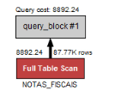

20) Crie o índice, executando:

ALTER TABLE NOTAS_FISCAIS ADD INDEX (DATA_VENDA);

21) Veja o plano de execução novamente:

SELECT * FROM NOTAS_FISCAIS WHERE DATA_VENDA = '20170101'

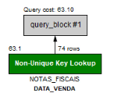

22) Agora, apague o índice:

ALTER TABLE NOTAS_FISCAIS DROP INDEX DATA_VENDA;

23) E execute novamente:

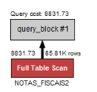

24) Há outra ferramenta, chamada **mysqlslap**, que simula acessos concorrentes a uma consulta. Você executa-o através da linha de comando. Logo, vá para:

cd\

cd "Program Files"

cd "MySQL"

cd "MySQL 8.0"

cd Bin

25) Execute:

MYSQLSLAP -uroot -p --concurrency=100 --iterations=10 --create-schema=sucos_vendas --query="SELECT * FROM NOTAS_FISCAIS WHERE DATA_VENDA = '20170101'";

26) Você terá:

Average number of seconds to run all queries: 0.548 seconds

Minimum number of seconds to run all queries: 0.203 seconds

Maximum number of seconds to run all queries: 1.281 seconds

Number of clients running queries: 100

Average number of queries per client: 1

A melhor execução da consulta retornou resultados em 0.548 segundos e a pior 1.281.

27) Use as tabelas sem chaves primárias e estrangeiras. Execute:

MYSQLSLAP -uroot -p --concurrency=100 --iterations=10 --create-schema=sucos_vendas --query="SELECT * FROM NOTAS_FISCAIS2 WHERE DATA_VENDA = '20170101'";

28) Você terá:

Average number of seconds to run all queries: 2.628 seconds

Minimum number of seconds to run all queries: 2.312 seconds

Maximum number of seconds to run all queries: 3.422 seconds

Number of clients running queries: 100

Average number of queries per client: 1

# O que aprendemos?

Nesta aula, aprendemos:

* O que é um índice
* Como funciona os algoritmos de Hash e BTree
* Como analisar um plano de execução
* Como o índice melhora o plano de execução
* Que as chaves primárias e estrangeiras criam índices e ajudam a melhorar o plano de execução
* A usar a ferramenta **mysqlslap**

Aula 05 – Gerenciando Usuários e Privilégios

Chegou a hora de você pôr em prática o que foi visto na aula. Para isso, execute os passos listados abaixo.

1) Quando você instalou MySQL, foi criado um usuário **root**, com privilégios de administrador. Mas, normalmente, este usuário é apagado e substituído por um administrador real.

2) No **Workbench**, clique na aba **Administration**.

3) Clique em **Users and Privileges**.

4) Você terá, do lado esquerdo, a lista de usuários do ambiente, na qual você pode ver o usuário **root**:

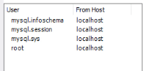

5) Clique no botão **Add Account**.

6) Na caixa de diálogo, aba **Login**, preencha os campos **Login Name**, **Limit to Hosts Matching**, **Password** e confirme a senha:

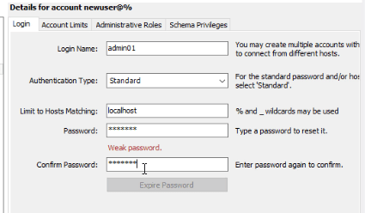

7) Na aba **Administrative Roles**, escolha o que este usuário pode fazer no MySQL. Selecione **DBA**, assim tudo será marcado:

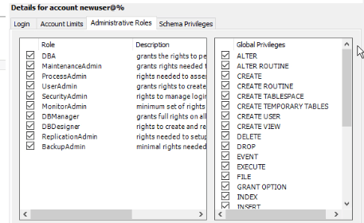

8) Clique em **Apply**, assim o usuário será criado.

9) Feche a aba da conexão do Workbench:

https://caelum-online-public.s3.amazonaws.com/1224-mysql-adminstracao/05/image4.png

10) Você pode, na tela de conexões, criar uma nova, com o usuário criado nos passos anteriores:

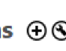

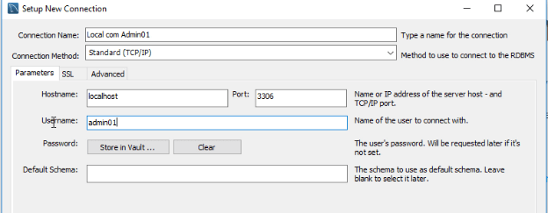

11) Clique em **Test** e salve a conexão.

12) Entre no Workbench com o usuário criado nos passos anteriores.

13) O usuário poderia ter sido criado via SQL. Crie um outro usuário administrador (**admin02**). Digite:

CREATE USER 'admin02'@'localhost' identified BY 'admin02';

GRANT ALL PRIVILEGES ON *.* TO 'admin02'@'localhost' WITH GRANT OPTION;

14) Se você voltar à tela de **Users and Privileges** e executar um **Refresh**, você irá ver este novo usuário, com seus privilégios:

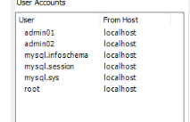

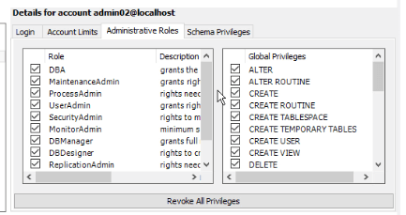

15) Para apagar o usuário **root** original, digite:

DROP USER 'root'@'localhost';

16) Se você tentar se conectar com usuário **root**, não irá mais conseguir, porque este usuário não existe mais.

17) O que vai determinar o que um usuário poderá fazer ou não, são seus parâmetros, tanto na caixa de diálogo do Workbench quanto via SQL.

18) Crie um usuário **user01**, usando a aba **Administration** e a opção **Users and Privileges**. Este usuário terá os privilégios: **CREATE TEMPORARY TABLES**, **DELETE**, **EXECUTE**, **INSERT**, **LOCK TABLES**, **SELECT** e **UPDATE**:

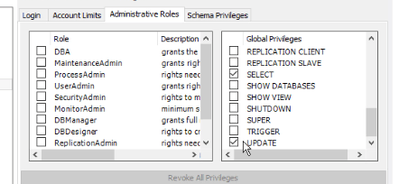

19) Clique em **Apply**.

20) Crie um outro usuário normal, mas agora via SQL. Digite:

CREATE USER 'user02'@'localhost' identified BY 'user02';

GRANT SELECT, INSERT, UPDATE, DELETE, CREATE TEMPORARY TABLES,

LOCK TABLES, EXECUTE ON *.* TO 'user02'@'localhost';

21) Crie um usuário somente leitura, com login **read01**, através da caixa de diálogo e o **read02**, via SQL. Para estes usuários, os privilégios serão **SELECT** e **EXECUTE**:

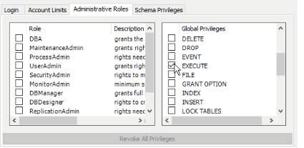:

CREATE USER 'read02'@'localhost' identified BY 'read02';

GRANT SELECT, EXECUTE ON *.* TO 'read02'@'localhost';

22) Vá para mais dois usuários, com os logins **back01** e **back02**. Aqui, estes usuários somente podem criar backups:

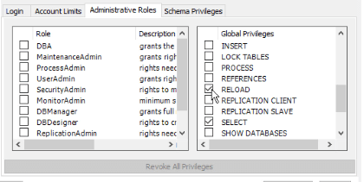

CREATE USER 'back02'@'localhost' identified BY 'back02';

GRANT SELECT, RELOAD, LOCK TABLES, REPLICATION CLIENT ON *.* TO 'back02'@'localhost';

23) Todos os usuários criados até aqui só podem acessar o banco de dados através da máquina **localhost**. Quando você cria um usuário,se você manter **%** ou **_** no campo **Limit to Hosts Matching**, você irá determinar que outros IPs possam ser utilizados para acessar o banco. Estes caracteres funcionam como curinga:

CREATE USER 'admingeneric02'@'%' identified BY 'admingeneric02';

GRANT ALL PRIVILEGES ON *.* TO 'admingeneric02'@'%' WITH GRANT OPTION;

24) Você também pode limitar o acesso às bases e tabelas. Crie o usuário **user03**, mas, em vez de adicionar privilégios globais na aba **Administrative Roles**, acesse a aba **Schema Privileges** e adicione o esquema a ser acessado:

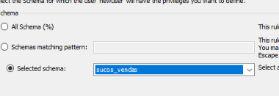

25) O mesmo comando pode ser digitado por SQL. Inclusive, abaixo, você pode criar o usuário simplesmente e depois adicionar, em outro comando, os privilégios:

CREATE USER 'user04'@'%' IDENTIFIED BY 'user04';

GRANT SELECT, INSERT, UPDATE, DELETE, CREATE TEMPORARY TABLES, LOCK TABLES, EXECUTE

ON sucos_vendas.* TO 'user04'@'%';

O usuário criado acima somente pode ver a base **sucos_vendas**.

26) Crie uma conexão para o usuário **user04**:

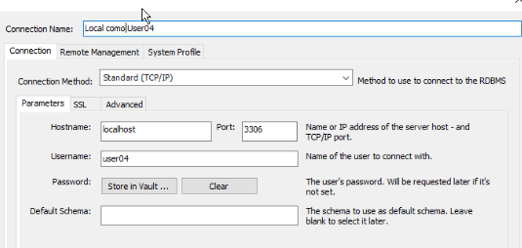

27) Se conecte e note que somente a base **sucos_vendas** é disponibilizada para acesso:

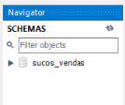

28) Você pode limitar o acesso às tabelas, dando permissões do que pode ser feito nelas:

CREATE USER 'user05'@'%' IDENTIFIED BY 'user05';

GRANT SELECT, INSERT, UPDATE, DELETE

ON sucos_vendas.tabela_de_clientes TO 'user05'@'%';

GRANT SELECT

ON sucos_vendas.tabela_de_produtos TO 'user05'@'%';

Estes comandos estão dando privilégios para inclusão, alteração, exclusão e consulta para o **user05** na **tabela_de_clientes**, mas somente leitura na **tabela_de_produtos**.

29) Crie uma conexão para o usuário **user05** e entre no Workbench.

30) Execute o comando:

INSERT INTO `sucos_vendas`.`tabela_de_produtos` (

`CODIGO_DO_PRODUTO`,

`NOME_DO_PRODUTO`,

`EMBALAGEM`,

`TAMANHO`,

`SABOR`,

`PRECO_DE_LISTA`

) VALUES (

'999999',

'BNBNBNBNB',

'HJHJHJHJ',

'FGFGFGF',

'GHGHGH',

10

);

Você verá erros ao tentar incluir um registro na tabela:

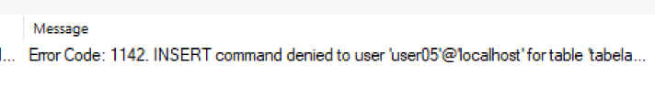

31) Existe um comando para verificar os usuários existentes:

SELECT * FROM mysql.user;

32) Há também um comando que mostra os acessos de um usuário, por exemplo:

SHOW GRANTS FOR 'user02'@'localhost';

33) O comando **REVOKE ALL** retira os privilégios de acesso dos usuários:

REVOKE ALL PRIVILEGES, GRANT OPTION FROM 'user02'@'localhost';

# O que aprendemos?

Nesta aula, aprendemos:

* A criar usuários administradores e a remover o usuário **root**
* Como criar um usuário com privilégios para acesso normal (sem ser administrador)
* Como criar um usuário que só pode ler os dados
* Como criar um usuário que somente executa *backups*
* A fazer a criação dos usuários pela caixa de diálogo do Workbench e via SQL
* Como limitar o acesso do usuário pelo IP
* A limitar o acesso por banco e por tabela
* Como revogarr os privilégios